**创设问题探究摩擦生热表达式**

罗 章

思维是智力的核心，学生的思维过程一般从问题开始。“创设问题”指的是在物理课堂教学中刻意地设计出一系列具体问题，使得学生积极参与到课堂活动中的各个环节中，达到充分调动学生积极性去解决问题，实现师生互动的目的。人的好奇心是与生俱来的，可以说探究是人类的一种天性。问题的存在使人焦虑不安，人们为了克服这种焦虑进而形成解决问题的冲动。在解决问题的过程中培养学生科学探究的能力。

“学生的学”永远是课堂的中心话题。学问之道，不仅在于学还要在于问。课堂是学生学习的主阵地，以问促学才是课堂的精髓所在。能够让学生自己提出问题是教学追求的目标之一。学生学习中发现的感兴趣的问题往往是很好的探究课题，因为问题来自学生，他们有探究的愿望，乐于去探索问题的究竟。

下面以探究摩擦生热表达式为例，谈谈创设问题在教学实践中的应用。

**一、从习题中寻找设问切入点**

**习题：**如图1，光滑水平面上有一质量=1kg的平板小车以速度=2m/s向右匀速运动，在车的右端无初速度放上一质量=3kg的物块，平板车足够长。求：A、B相对静止时，小车的速度大小？（小车上表面粗糙）

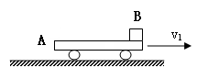

图1

**师生合作解决：**

A、B组成的系统水平方向上不受外力，系统动量守恒，设A、B相对静止时小车的速度为，由动量守恒定律有：



代入数据得：

**设问1：**以上情境中初、末状态系统动能各是多少？

**师生合作解决：**刚放上物块B时系统的动能；A、B相对静止时系统的动能.

**设问2：**表明系统有动能损失，那么损失的动能去了哪里呢？是不是因摩擦力转化为热能？如果是，那么摩擦力做功与转化为热能有什么定量的关系呢？

这样的问题一提出来就能迅速吸引所有学生的注意力，让学生感到震撼。如果这时一句话带过或者直接告诉学生结论，该是多么的可惜！

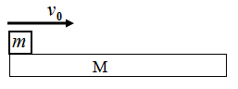

图2

**二、在解决疑惑中创设问题**

**设问3：**如图2，质量为*M*的木板，静止在光滑水平面上，质量为的木块以水平速度滑上木板。由于木块和木板间有摩擦力，使得木块在木板上滑动一段距离后就跟木板一起以相同的速度运动。木块与木板组成的系统是与外界无能量交换的孤立系统。求系统动能损失的表达式。

**师生合作解决：**

木块与木板组成的系统，满足动量守恒定律，设两者的共同速度为，有：

 ⑴

若系统的初动能为则：  ⑵

系统的末动能为则：  ⑶

经验算>，若系统损失的动能为，有：

 ⑷

由⑴⑵⑶⑷得：  ⑸

**设问4：**木块与木板组成的系统是与外界无能量交换的孤立系统，系统损失的动能去了哪里？木块与木板的相互作用力是滑动摩擦力，它是一种“耗散力”，它做负功常损耗动能。根据能量守恒定律，可以猜想：木块与木板组成的系统损耗的动能转化为热能了！木块与木板相对静止前，对两者受力分析知：木块受到的摩擦力对它做负功，木板受到的摩擦力对木板做正功。那么，滑动摩擦力做功与是否有关呢？

**师生合作解决：**

滑动摩擦力对木块做的负功为，由动能定理有：

 ⑹

滑动摩擦力对木板做的正功为，由动能定理有：

 ⑺

尝试着计算这一对摩擦力做功的和，观察会有怎样的结果：

由⑴⑹⑺得：  ⑻

比较⑸⑻两式发现：这对摩擦力做功的和为负值，其大小竟然等于系统损失的动能！

结论：滑动摩擦力对系统做负功，系统总动能减少，减少的动能转化为热能：

 ⑼

**三、提炼结论时创设问题**

**设问5：**看来转化的热能确实与滑动摩擦力做功有关，但通过上面的探究发现与和无直接的关系。仔细审视木块在木板上的滑动过程，发现从开始到两者相对静止的过程，两物体相对于地面的位移并不相等。那么，转化热能的多少是否与此有关呢？

**师生合作解决：**

设木块与木板之间的动摩擦因素为，木板足够长。由图3所示受力分析知，木块做匀减速运动，木板做匀加速运动. 两者的加速度大小分别为、，由牛顿运动定律有

  ⑽

依照前面的假设，两者的共同速度为，由运动学公式得两者的位移：

 ⑾

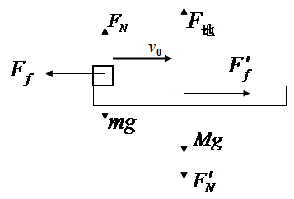

图3

 ⑿

为了弄清楚的相对关系，可以做出图4所示运动情景图。

尝试着计算，观察会有怎样的结果：

 ⒀

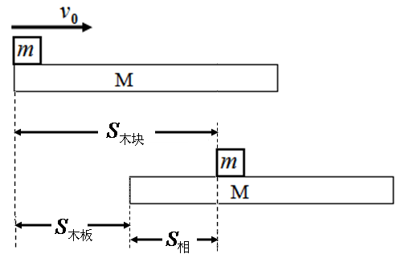

图4

由⑾⑿⒀得：  ⒁

代入⑴中的得： ⒂

对上式变形得： ⒃

**师生总结：**这个式子表明转化热能的多少的确与相对位移有关。⒃式左边，是滑动摩擦力大小与木块和木板间的相对位移大小的乘积。这是否预示着某种规律性的结论呢？我们以前讲过，摩擦力做功与路程有关。于是得到结论如下：

“对于与外界无能量交换的孤立系统而言，滑动摩擦产生的热等于滑动摩擦力的大小与两物体间相对路程的乘积，即：”。

**反思：**教学的最终结果绝不应当是用所传授的知识完全解决问题，而应当是在初步解决已有问题的基础上引发更深更广泛的新问题，不断出现问题，不断解决问题，通过不断地发现问题和解决问题，解决问题的策略由低级向高级逐步升华。实践证明，通过以上创设问题情景，引导学生探究，使学生主动构建知识比向学生直接传授知识要好。课堂中设问得法，可激发学生的思维，调动学生学习的主动性和积极性，提高学习效率。

（本文曾发表于《湖南中学物理》2014年第12期）